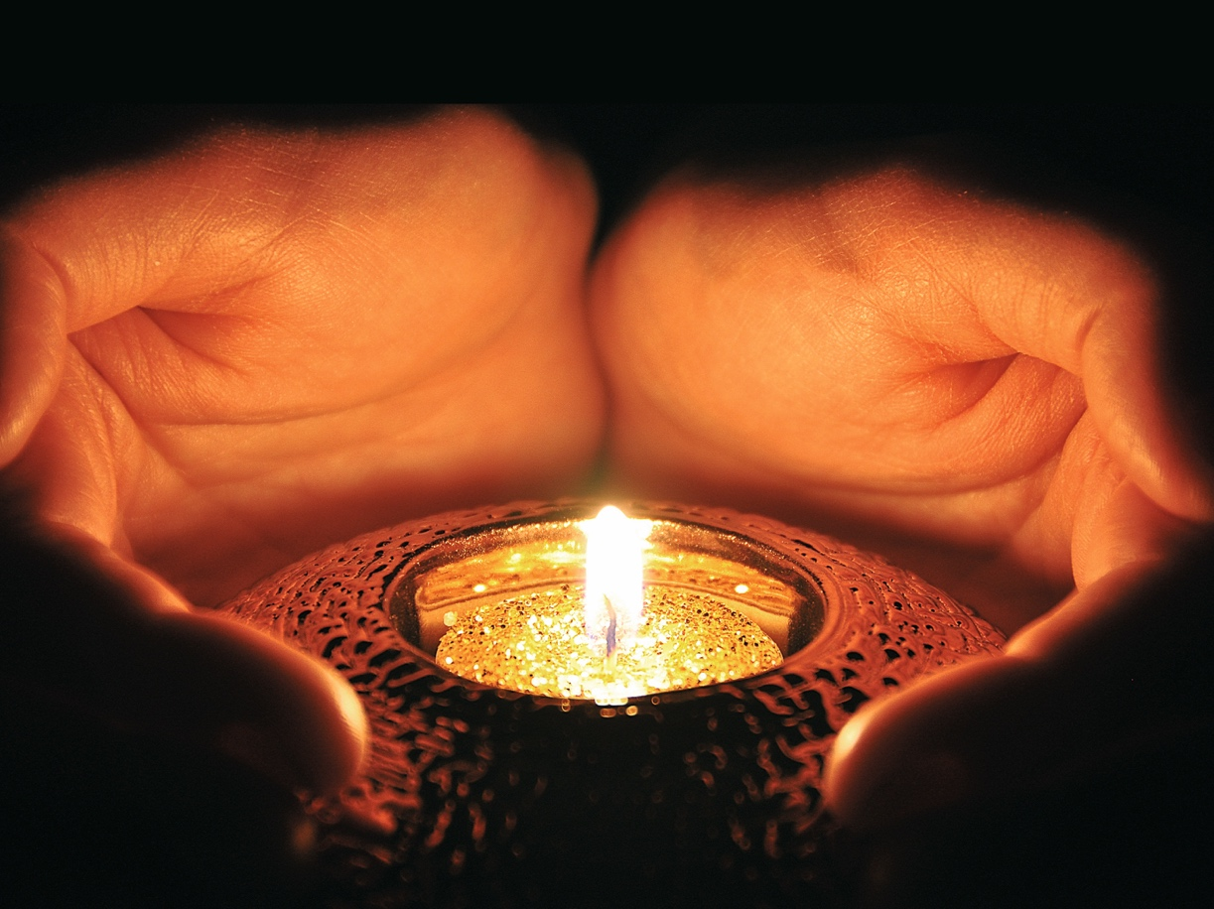
Auszeit-Tag
im Advent
Sa., 26. November 2022,
10 bis 18 Uhr

Ort: Auszeithaus Hohenlohe,
Oberweiler 2
74670 Forchtenberg-Wohlmuthausen

Kosten: 45 Euro pro Person inkl. Verpflegung

Anmeldung:
im Auszeithaus Tel.07947 9430795 oder
unter info@auszeithaus-hohenlohe.de, bis 23.11.2022

